SW-Architektur “Archivsystem”
Inhaltsverzeichnis
1. Einleitung
2. Beschreibung der Benutzerschnittstelle
2.1. Zwei Benutzergruppen
2.2. Beschreibung des Frontends (Benutzer-Interface)
Recherche
Detailansicht
Login
Bearbeitung
4.5.2 Zu erfassende Daten
2.3. Beschreibung der Navigation
3. Datenmodell
3.1. Beschreibung der einzelnen Entitäten
Die Entität für Archivalien
Die Entität für Dokumentarten
Die Entität für Schlagwörter
Die Entität für Namen
Die Entität für Organisationseinheiten
3.2. Beschreibung des Object Relational Mapping (ORM)
Die Klasse Archivale
Die Klasse Dokumentart
Die Klasse Name
Die Klasse Organisationseinheit
Die Klasse Schlagwort
3.3 Beziehungen der Beans
*
*
4. Implementierung
4.1. RechercheBean
Eigenschaften der RechercheBean
Die Action-Methode search()
Die ActionListener-Methode schagwortClicked():void
Die ActionListener-Methode nameClicked():void
Die ActionListener-Methode titelClicked():void
Die ActionListener-Methode betreffClicked():void
Die ActionListener-Methode andClicked():void
Die ActionListener-Methode orClicked():void
4.3. DetailBean (Anzeige der Attribute eines Archivale)
Eigenschaften der DetailBean
Die Methode showDocument():String
Die Methode back()
Die Methode sortBy()
4.4. LoginBean (Anmeldung als Redakteur)
Eigenschaften
Methoden => Rückgabewert und Parameter
anmeldung():ActionEvent
abmeldung():ActionEvent
4.5. BearbeitungsBean (Erfassung/Bearbeitung von Dokumenten)
Die Eigenschaften der EditBean
Die Action-Methode speichere():String
Die Action-Methode erstelle():String
Die Action-Methode lösche():String
5. Entwicklungsteam
6. Glossar

1. Einleitung
Die Software wird von der Klasse MIA-R5 an der Stiftung des öffentlichen Rechts Lette-Verein für die Schulbibliothek entwickelt.Es wird ein Recherche-Mittel für eine gegliederte und übersichtliche Darstellung und Verwaltung von Archivalien zur Verfügung gestellt.
Das Programm wird als Java-EE-Webapplikation implementiert. Die Daten werden in einer SQL-Datenbank gespeichert, die einen parallelen Zugriff mehrerer Benutzer erlaubt.

2. Beschreibung der Benutzerschnittstelle

2.1. Zwei Benutzergruppen
Die Software ermöglicht zwei unterschiedlichen Benutzergruppen das Ausführen verschiedener Funktionen. Der Gruppe “Rechercheur” ist nur die Recherche und das Anzeigen von Archivalien möglich. Die Gruppe “Redakteur” kann zusätzlich zu allen Funktionen, die ein “Rechercheur” ausführen kann, auch Datensätze erfassen, ändern und löschen.
Die Funktionen für den Redakteur werden nur nach erfolgter Authentisierung angeboten.

2.2. Beschreibung des Frontends (Benutzer-Interface)
Die Benutzungsschnittstelle besteht aus unterschiedlichen Views (search.xhtml, result.xhtml, login.xhtml sowie edit.xhtml). Die Views werden in einer ui:composition zusammengefügt.
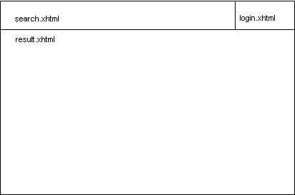
Abb. 1 Komposition der Views search.xthml, result.xhtml sowie login.xhtml

Die Recherche (s. 4.1. Recherche, Abb. 1) zeigt den ersten Bildschirm der Suche. In ihr können Suchbegriffe eingegeben und die resultierenden Suchergebnisse angezeigt werden.
Die erweiterte Suche öffnet ein Dialog-Fenster, welches die Möglichkeit bietet, Suchanfragen zu verfeinern (s. 2.3. Beschreibung der Navigation, Abb. 3).
Die Erfassung (s. 4.4. Erfassung/Bearbeitung von Dokumenten) ermöglicht es, neue Archivalien zu erfassen oder bestehende Archivalien zu verändern und sie in die Datenbank einzutragen.

Recherche
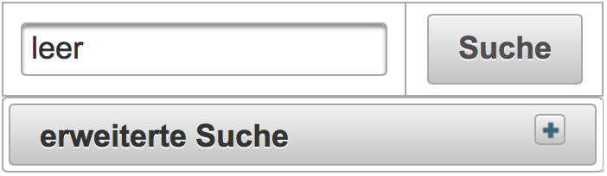
Zur Recherche wird eine Ansicht mit einem Texteingabefeld zur Suche sowie eine Schaltfläche zum Start der Suche angeboten. Die Recherche-Ergebnisse werden in der weiteren Ansicht unterhalb dargestellt.

Erweiterte Recherche
Durch klicken auf die Schaltfläche ‘erweiterte Suche’ wird die “Erweiterte Suche” sichtbar. Hier erhält der Benutzer weitere Schaltflächen über die er Syntaxhilfen zur Spezialisierung der Suche formulieren kann.
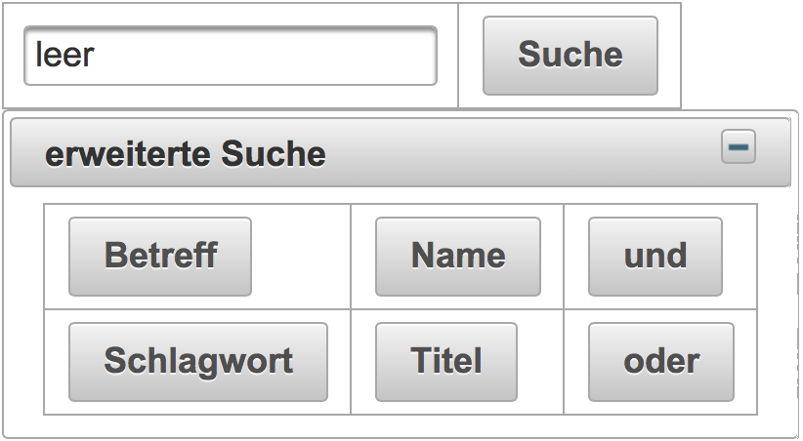
Abb. 3 Erweiterte Suche, das Dialogfenster der erweiterten Suche
Durch Anwahl der jeweiligen Schaltfläche kann bestimmt werden, auf welche Attribute sich die Suche bezieht.

Anzeige der Rechercheergebnisse
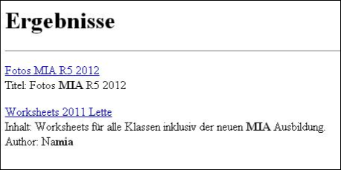
Abb.2 Anzeige der Suchergebnisse (result.xhtml) ( komplette Ansicht der Ergebnisausgabe)

Wenn das Suchergebnis mehr als zehn Einträge beinhaltet, wird dieses in mehrere Seiten unterteilt. Man navigiert dann per Mausklick auf eine Zahl oder auf die Pfeiltasten zur korrespondierenden Seite.

Detailansicht
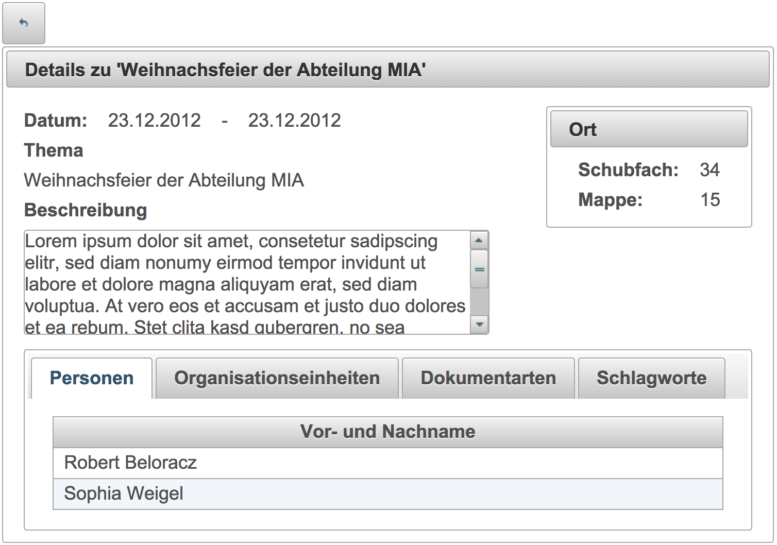
Wenn ein Treffer bei der Suche angewählt, öffnet sich eine neue Ansicht in der alle Attribute einer Archivale angezeigt werden. Ist das Dokument als Datei (Bild, PDF etc) in der Datenbank vorhanden, so kann es online betrachtet oder heruntergeladen werden. Mit der Schaltfläche Zurück gelangt der Benutzer zurück in die“Suche”-Seite.
Dem Redakteur steht ausserdem Schaltfläche zur Bearbeitung der Daten zur Verfügung, über die er in die Bearbeitungsansichten gelangen kann.
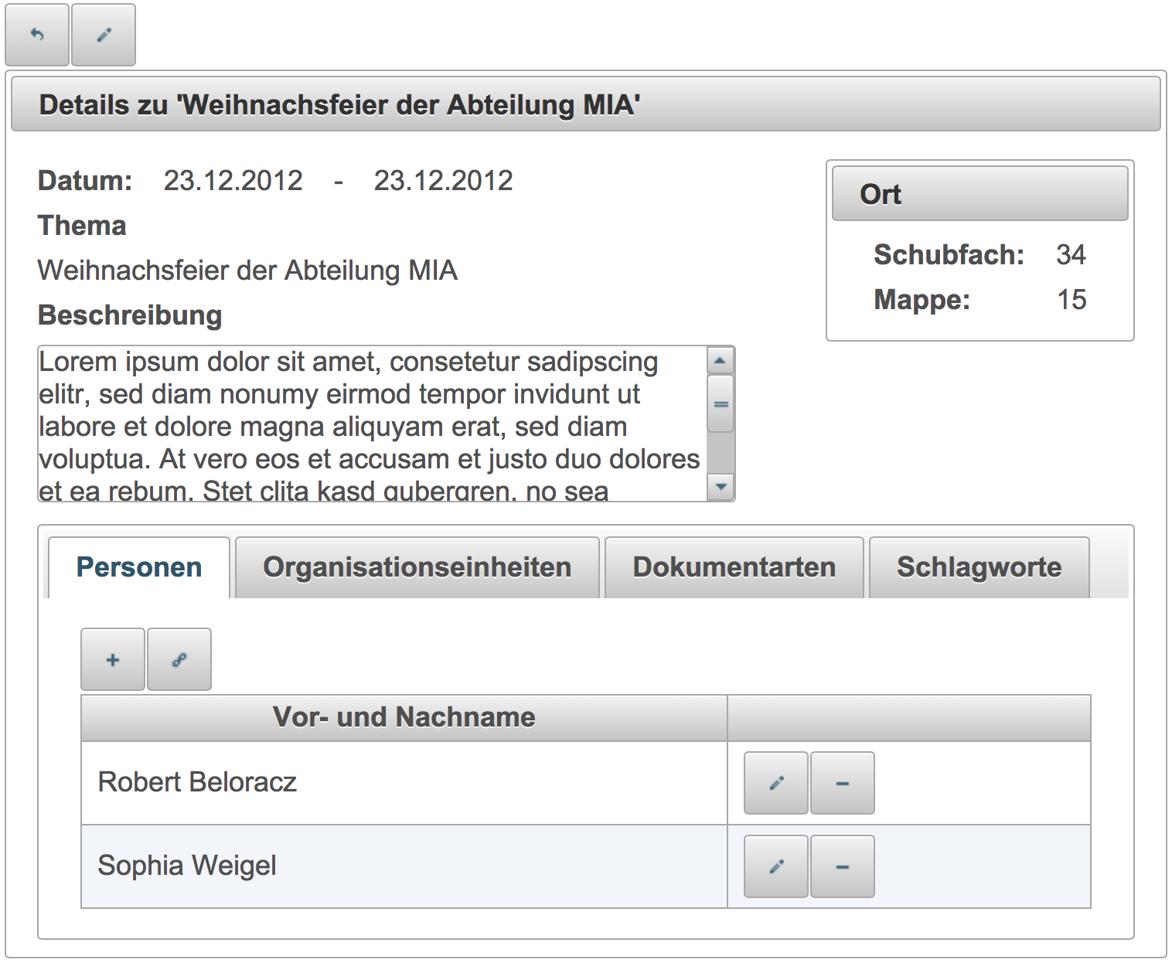

Login
Über den View login.xhtml kann sich der Benutzer gegenüber dem System als Redakteur authentisieren.
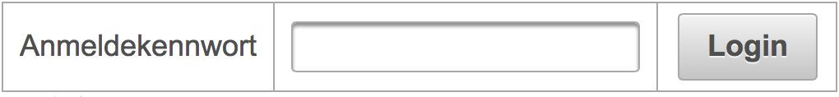
Abb.5 Textfeld mit Login-Button
Nach erfolgter Authentisierung wird ein entsprechender Hinweis angezeigt und eine Schaltfläche zur Abmeldung angeboten.

Abb.6 Nachricht mit Logout-Button

Bearbeitung
Dieses Formular wird nur dem Redakteur über die Datei “edit.xhtml” zur Verfügung gestellt, damit er neue Datensätze/Archivalien erfassen- und vorhandene Datensätze bearbeiten kann.
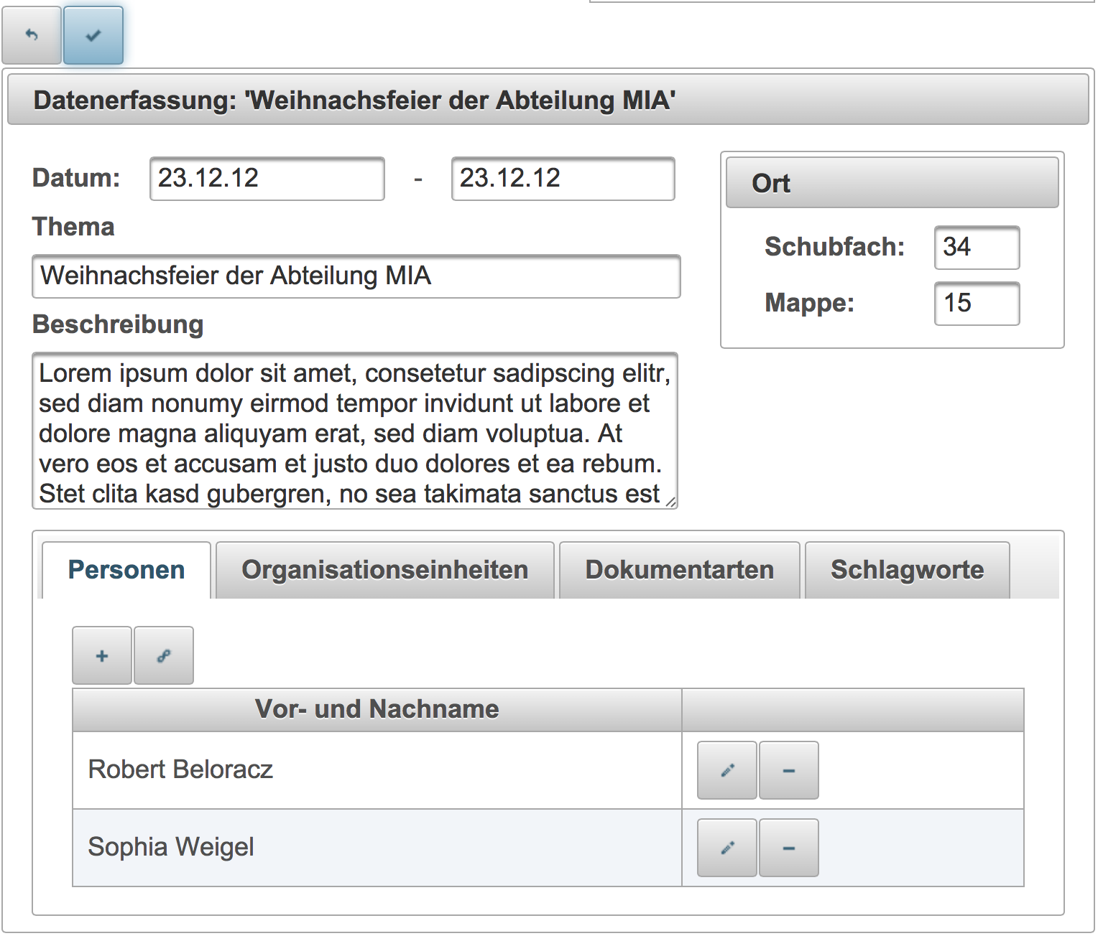
Abb.7 Bearbeitungsansicht, wird nur vom Redaktuer gesehen

Das Formular zur Erfassung der Archivalien enthält ein Eingabe- bzw. Auswahlfeld für jedes Attribut der Archivalien-Entität.
Für die Erfassung von Personen, Organisationseinheiten, Dokumentarten sowie Schlagwörtern werden gesonderte Formulare angeboten.

4.5.2 Zu erfassende Daten
Der Redakteur erfasst folgende Daten:

- Erscheinungsjahr von
- Erscheinungsjahr bis
- Betreff – muss eingetragen werden.
- Inhalt des Dokuments/Details
- Schubfach – muss eingetragen werden
- Mappe – muss eingetragen werden
- Titel – muss eingetragen werden
- Menge
- Datei (Upload, pdf, jpg, gif, png)
- Namen - Personen können mit Hilfe einer Autovervollständigung eingetragen werden, eine Mehrfachnennung möglich.
- Dokumentarten -
- Organisationseinheiten - Organisationseinheiten werden per Dropdown-Menü vorgeschlagen
- Schlagwörter – Schlagwörtern können mittels Hilfe einer Autovervollständigung eingegeben werden. Wird ein neues Schlagwort eingegeben wird es automatisch der Schlagwortliste hinzugefügt.

Das Attribut Dokumentart hat folgende Voreinstellungen:
- CD
- Buch
- Film
- Software
- Hardware
- Brief
- Zeitung
- Katalog
- Foto
- Dia
- Plakat

2.3. Beschreibung der Navigation

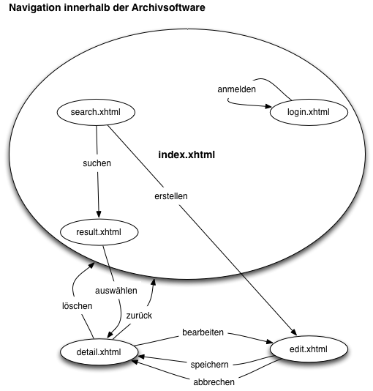
Durch eine Texteingabe in das Suchfeld und klicken auf die Schaltfläche ‘Suche’ gelangt man zu den Suchergebnissen.

3. Datenmodell
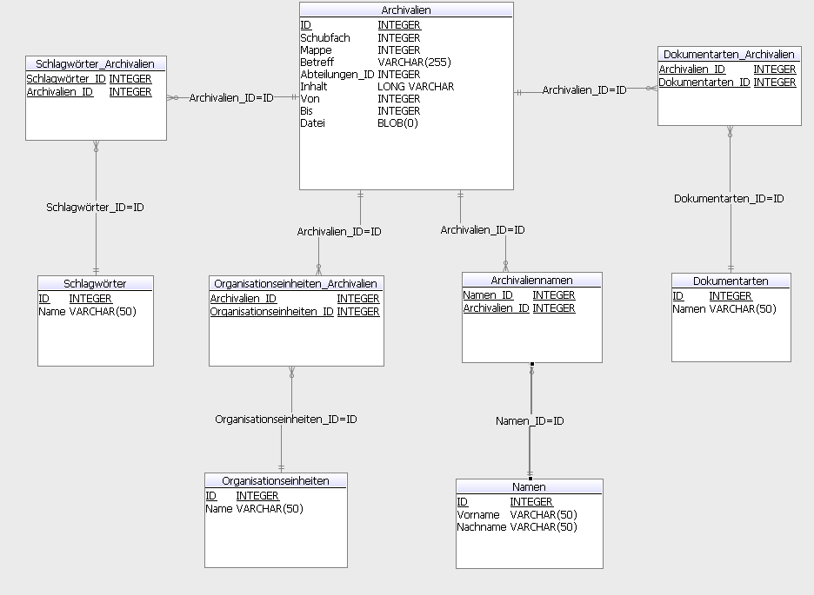
Abb.9 ER-Diagram des Archives

3.1. Beschreibung der einzelnen Entitäten
Die Entitäten geben an, welche Recherche-Einheiten zur Verfügung stehen.
Diese wären bspw. der Name des Dokuments, der Inhalt oder auch ein Schlagwort, unter welchem der Artikel leicht zu finden ist. Diese Entitäten sind im Datenmodell in Punkt 3 zu sehen.

Die Entität für Archivalien
In dieser Entität werden die Daten zu einzelnen Archivalien gespeichert. Hierzu gehört der Aufbewahrungsort, eine kurze Beschreibung und die Herkunft des Archivals sowie das Archivale selbst, soweit es online zur Verfügung gestellt werden kann.
^{Name des Attributs} | ^{Datentyp} | ^{Beschreibung}
^{Schubfach} | ^{ganze Zahl} | Gibt an, in welchem Schubfach sich die jeweiligen Mappen mit den Archivalien befinden
^{Mappe} | ^{ganze Zahl} | Gibt an, in welcher Mappe sich die Archivalien befinden
^{Betreff} | ^{Text (255 Zeichen max.)} | Kurze Zusammenfassung des Inhaltes des gesuchten Archivals
^{Inhalt} | ^{Text bis 2 Millarden Zeichen} ^{(max = 2.147.483.647.)} | Hier wird der Inhalt des Archivals beschrieben
^{vonJahr} | ^{ganze Zahl} | ^{Erscheinungsjahr von}
^{bisJahr} | ^{ganze Zahl} | ^{Erscheinungsjahr bis}
^{Datei} | ^{beliebig großer Binärdatensatz} | Hier wird der Datentyp des Dokuments dargestellt (Bsp.: txt, doc etc).

Die Entität für Dokumentarten
Eine Dokumentart beschreibt, welches Medium das Archivale bildet (zum Beispiel ein Brief oder eine CD).
^{Name des Attributs} | ^{Datentyp} | ^{Beschreibung}
^{ID} | ^{ganze Zahl} | Identifikationsnummer der Dokumentart
^{Name} | ^{Text (50 Zeichen max.)} | Benennt, welche Dokumentart es ist.

Die Entität für Schlagwörter
In dieser Entität werden die Schlagwörter in Form von einzelnen Wörtern (Tags) angelegt.
^{Name des Attributs} | ^{Datentyp} | ^{Beschreibung}
^{Name} | ^{Text (50 Zeichen max.)} | ^{Name des Schlagwortes}

Die Entität für Namen
In dieser Entität werden Vor- und Nachnamen von Personen gespeichert, die mit der Archivale in Verbindung stehen (Autor, erwähnte Personen).
^{Name des Attributs} | ^{Datentyp} | ^{Beschreibung}
^{Vorname} | ^{Text (50 Zeichen max.)} | ^{Vorname der Person}
^{Nachname} | ^{Text (50 Zeichen max.)} | ^{Nachname der Person}

Die Entität für Organisationseinheiten
In dieser Entität werden Namen von Abteilungen bzw. Schulen gespeichert aus denen das Archivale stammt.
^{Name des Attributs} | ^{Datentyp} | ^{Beschreibung}
^{ID} | ^{ganze Zahl} | Einzigartiger Indikator der Organisationseinheit.
^{Name} | ^{Text (50 Zeichen max.)} | Name der Organisationseinheit (bspw.Lette-Verein, MIA oder Verwaltung)

Jede Organisationseinheit kann unterschiedlichen Archivalien zugeordnet sein und jede Archivale kann sich auf unterschiedliche Organisationseinheiten beziehen (Many-To-Many). Dies wird durch die Zuordnungstabelle ArchivalienOrganisationseinheiten realisiert, in der die Schlüsselattribute der jeweils zugeordneten Datensätze gespeichert sind.

3.2. Beschreibung des Object Relational Mapping (ORM)
Jede Entität wird durch eine Java-Klasse repräsentiert. Für das ORM werden folgende Java-Klassen implementiert:
Archivale, Dokumentart, Name, Organisationseinheit und Schlagwort

Die Klasse Archivale
Ein Archivale ist gekennzeichnet durch die Nummer des Schubfachs und der Mappe, in der es aufgefunden werden kann, einen Betreff, einer Jahreszahl (anfangsjahr) sowie einer Jahreszahl (endjahr), ggf. durch seinen Inhalt, sowie eine Liste von Organisationseinheiten denen es zugeordnet ist, einer Liste von Namen, die mit dem Archivale in Verbindung stehen, eine Liste von Dokumentarten, die dieses Archivale beschreiben und eine Liste von zugeordneten Schlagworten.

Die Klasse Dokumentart
Eine Dokumentart besitzt Eigenschaften für den Primärschlüssel, den Namen der Dokumentart und eine Liste von Archivalien, die der Dokumentart zugeordnet sind

Die Klasse Name
Ein Name besitzt die Eigenschaften für den Primärschlüssel und dem Namen der Person, die bezeichnet wird. Der Name besitzt eine Liste von Archivalien, die ihm zugeordnet sind.

Die Klasse Organisationseinheit
Eine Organisationseinheit wird durch die Eigenschaft für den Primärschlüssel, der Eigenschaft für den Namen sowie einer Liste von Archivalien beschrieben die der Organisationseinheit zugeordnet sind.

Die Klasse Schlagwort
Ein Schlagwort wird durch seinen Primärschlüssel, dem Wort sowie durch eine Liste von Archivalien, die durch dieses Schlagwort gekennzeichnet sind.

4. Implementierung

4.1. RechercheBean
Die RechercheBean stellt die Funktionen für die Views search.xhtml und result.xhtml zur Verfügung.

Eigenschaften der RechercheBean

^{Name} | ^{Datentyp} | ^{Funktion}
^{entityManager} | ^{EntityManager} | Ermöglicht den Zugriff auf die Datenbank.
^{suchKriterium} | ^{String} | Der Text, der im Suchfeld vom Benutzer eingegeben wurde.
^{searchHelp} | ^{boolean} | Zeigt an, ob die erweiterte Suche gerade angezeigt wird.
^{archivalien} | ^{List<Archivale>} | Die Suchergebnisse, die den Suchkriterien entsprechen.

Die Action-Methode search()
Diese Methode als action-Methode und wird ausgelöst, wenn die Schaltfläche „Suche“ angeklickt wurde.
Sie benutzt den Text in der Eigenschaft suchKriterium, um nach passenden Dokumenten suchen. Die mit den Suchkriterien übereinstimmenden Dokumente werden in der List “archivalien” zur Anzeige gespeichert.

Die ActionListener-Methode schagwortClicked():void
Diese Methode als Action-Listener und wird ausgelöst, wenn die Schaltfläche “Schlagwort” der erweiterten Suche angewählt wurde. Es wird der Text “[schlagwort] = “ in die Eigenschaft “suchKriterium” gespeichert. Wenn bereits Text in der Eigenschaft vorhanden ist, so wird die Zeichenfolge “ and “ vorangestellt.

Die ActionListener-Methode nameClicked():void
Diese Methode als Action-Listener und wird ausgelöst, wenn die Schaltfläche “Name” der erweiterten Suche angewählt wurde. Es wird der Text “[name] = “ in die Eigenschaft “suchKriterium” gespeichert. Wenn bereits Text in der Eigenschaft vorhanden ist, so wird die Zeichenfolge “ and “ vorangestellt.

Die ActionListener-Methode titelClicked():void
Diese Methode als Action-Listener und wird ausgelöst, wenn die Schaltfläche “Titel” der erweiterten Suche angewählt wurde. Es wird der Text “[titel] = “ in die Eigenschaft “suchKriterium” gespeichert. Wenn bereits Text in der Eigenschaft vorhanden ist, so wird die Zeichenfolge “ and “ vorangestellt.

Die ActionListener-Methode betreffClicked():void
Diese Methode als Action-Listener und wird ausgelöst, wenn die Schaltfläche “Betreff” der erweiterten Suche angewählt wurde. Es wird der Text “[betreff] = “ in die Eigenschaft “suchKriterium” gespeichert. Wenn bereits Text in der Eigenschaft vorhanden ist, so wird die Zeichenfolge “ and “ vorangestellt.

Die ActionListener-Methode andClicked():void
Diese Methode als Action-Listener und wird ausgelöst, wenn die Schaltfläche “and” der erweiterten Suche angewählt wurde. Es wird der Text “ and “ in die Eigenschaft “suchKriterium” gespeichert.

Die ActionListener-Methode orClicked():void
Diese Methode dient als Action-Listener und wird ausgelöst, wenn die Schaltfläche “or” der erweiterten Suche angewählt wurde. Es wird der Text “ or “ in die Eigenschaft “suchKriterium” gespeichert.
Schaltfläche kann man die Seite wechseln(siehe 2.3. Beschreibung der Navigation).

4.3. DetailBean (Anzeige der Attribute eines Archivale)

Eigenschaften der DetailBean
^{Name} | ^{Datentyp} | ^{Funktion}
^{entityManager} | ^{EntityManager} | Ermöglicht den Zugriff auf die Datenbank.
^{aktuellesArchivale} | ^{Archivale} | das aktuelle Archivale, das der Benutzer in der Ergebnisliste angewählt hat  (wird über ein f:setPropertyActionListener -Tag gesetzt)

Die Action-Methode showDocument():String
Diese Methode dient als Action-Methode und wird ausgeführt, wenn der Benutzer die Schaltfläche zur Anzeige des Dokuments anwählt.

Die Action-Methode back():String
Diese Methode wird ausgeführt, wenn der “Zurück”-Button gedrückt wurde. Er führt von der Detail-Anzeige eines Archivales zurück zur Recherche. Hierbei muss darauf geachtet werden, dass auch alle Archivalien erneut angezeigt werden und man auf der korrekten Seite landet.

Die Action-Methode sortBy():String
Diese Methode wird ausgeführt, wenn ein Sortierungskriterium in der obersten Zeile der Liste angeklickt wird.
Die Methode sortiert die Archivalien in der Liste nach dem angeklickten Kriterium, nach Alphabet oder numerischer Menge. Wenn das Kriterium nochmal angeklickt wird, wird die Liste umgedreht.

4.4. LoginBean (Anmeldung als Redakteur)
Die LoginBean wird benötigt, um die eingegeben Daten beim Login zu verifizieren.
In ihr werden Benutzernamen für die Verifizierung bereitgestellt.
Sie gibt an, ob der Redakteur angemeldet ist oder nicht.
Ausserdem muss sie mit der RechercheBean und der DetailBean kommunizieren, um ihnen mitzuteilen, dass nun der Redakteur angemeldet ist, damit erweiterte Optionen zum Erstellen und Bearbeiten von Archivalien gegeben werden können.

Eigenschaften
^{Name} | ^{Datentyp} | ^{Beschreibung}
^{password} | ^{String} | Geheimnis zur Authentisierung des Redakteurs
^{angemeldet} | ^{Boolean} | Angabe darüber, ob der Benutzer angemeldet ist.

Die ActionListener-Methode login(ActionEvent):void
Diese Methode wird als ActionListener der Schaltfläche “anmelden” angesprochen. Es wird die Eigenschaft “angemeldet” auf den Wert “true” gesetzt, wenn die Eigenschaft “kennwort” dem konstanten Kennwort entspricht.

Die ActionListener-Methode logout(ActionEvent):void
Diese Methode wird als ActionListener der Schaltfläche “abmelden” angesprochen. Es wird die Eigenschaft “angemeldet” auf den Wert “false” gesetzt.

4.5. EditBean (Erfassung/Bearbeitung von Dokumenten)

Eigenschaften
^{Name} | ^{Datentyp} | ^{Funktion}
^{entityManager} | ^{EntityManager} | Ermöglicht den Zugriff auf die Datenbank.
^{aktuellesArchivale} | ^{Archivale} | Das Archivale, das bearbeitet werden soll.
^{betreffs} | ^{List<String>} | Betreffs, die in der Datenbank vorhanden sind.
^{namen} | ^{List<Name>} | Namen, die in der Datenbank vorhanden sind.
^{organisationseinheiten} | ^{List<Organisationseinheit>} | Organisationseinheiten, die in der Datenbank vorhanden sind.
^{schlagworte} | ^{List<Schlagwort>} | Schlagworte, die in der Datenbank vorhanden sind.

Die Action-Methode speichere():String
Die Methode “speichere()” speichert Änderungen an den Archivalien.

Die Action-Methode erstelle():String
Die Methode “erstelle()” erstellt neue Datensätze. Für diese Methode gibt es eine Schaltfläche auf der Bearbeitungsseite. Wenn der Button gedrückt wurde, wird man auf eine leere Bearbeitungsseite weitergeleitet.Von dort aus ist es als Redakteur nun möglich, einen neuen Datensätz zu erstellen, den er wie gewohnt bearbeiten bzw. löschen kann. Die erstellten Datensätze sind nach dem Erstellen unverzüglich vom Rechercheur auffindbar.

Die Action-Methode lösche():String
Die Methode “lösche()“ ist zum Löschen von Datensätzen.
Sie wird ausgelöst, wenn der Redakteur die Schaltfläche “lösche” auf der Bearbeitungsseite drückt. Nachdem er die Schaltfläche gedrückt hat, wird ein Bestätigungsdialog anzeigt, der fragt, ob der Datensatz unwiderruflich gelöscht werden soll. Dies geschieht, wenn der Redakteur “ja” auswählt.

5. Entwicklungsteam
Britzke, Burghard
Cavael, Mike
Dreher, Miriam
Eger, Maria
Hansen, Christopher
Junghans, Nino
Müller, Maximilian
Naumann, Janine
Özulus, Ferhat
Runge,Valentin
Schulz, Atilla
Spazier, Daniela
Wiezorek, Dominic

6. Glossar
Archiv: Datenbank, die unbenutzte Dokumente verschiedener Medien (Fotos, Briefe, CDs usw.) aufbewahrt.
Archivale: (neutrum, Plural Archivalien), ein einzelnes Dokument aus einem Archiv, unspezifischer Überbegriff für eine (physische) Einheit eines Archivguts.
Archivalische Einheit: Kleinste gezielt bestellbare Archivguteinheit auf je nach Verzeichnungsdichte unterschiedlicher Tektonikstufe (Karton, Akt, Einzelstück)
Archivgut: die „archivwürdigen“ und daher in Archiven auf Dauer aufbewahrten Segmente von Registraturgut. Die Einzelkomponenten bezeichnet man als Archivalien (Singular: die Archivalie, das Archivale).
Archivierung: die sachgemäße Aufbewahrung und Nutzbarmachung von Archivgut durch Bewertung, Erschließung, Erhaltung und Bereitstellung
Benutzer: Die Personen, die mit der Archivdatenbank mittels ihres Rechners verbunden sind.
Checkbox: Eine Schaltfläche zur Anwahl einer vom Programm zur verfügung gestellten Option.
Eintrag(ung): kleinste zusammenhängende, in sich abgeschlossene logische Texteinheit vor allem in Geschäftsbüchern (Amtsbüchern)
Findbuch: Verzeichnis aller Archivalien eines Archivs
Rechercheur: Ein Benutzer, der die Datenbankeinträge lesen, aber nicht bearbeiten kann.
Redakteur: Ein Benutzer mit dem Recht, die Einträge der Datenbank zu bearbeiten.
Repertorium: siehe Findbuch
Schlagwort: Ein Begriff, der ein Dokument aus dem Archiv näher beschreibt. Ein Schlagwort kann in mehreren Dokumenten vorhanden sein, genauso kann ein Dokument mehrere Schlagwörter enthalten.

